Groupe Soutien
Activités Phase 2 : les nombres décimaux pour comparer.

Activité 1 : Comparons les prix
Station A Station B
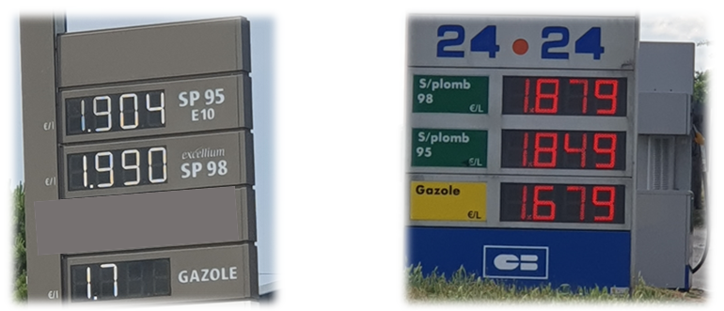

Noé doit faire le plein du réservoir d’essence de sa voiture qui roule au gazole.
Quelle station service conseillez-vous à Noé ?

Activité 2: Les likes

Voici quelques informations concernant le tube mondial de Luis Fonsi et celui d’Aya Nakamura.

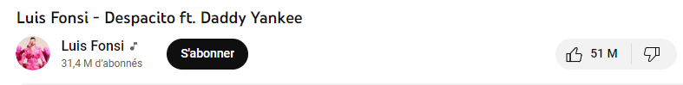

- Qui a obtenu le plus de likes ?
- Compare ces nombres de likes en nombre de fois et fais une phrase qui compare la quantité de likes d’ Aya Nakamura à celle de Luis Fonsi.
- Qui a le plus d’abonnés ? Comment fais tu pour comparer ces deux nombres?

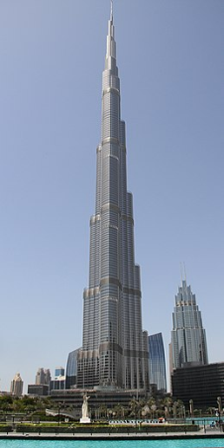
Activité 3: Le gratte-ciel

Le gratte-ciel le plus haut du monde se trouve à Dubaï et se nomme Burj Khalifa.
Il a une hauteur égale à 828 m.
En revanche, le dernier étage de cette tour se trouve à 584,5 m de hauteur.

A combien de mètres le dernier étage se trouve-t-il par rapport au sommet du Burj Khalifa?

Activité 4: Ecarts de prix

Station A Station B

- Calculer l’écart entre le prix du sans plomb 98 et du gazole de la station service A.
- Calculer l’écart entre le prix du sans plomb 98 et du gazole de la station service B.
- Calculer l’écart entre le prix du sans plomb 98 de la station A et de la station B.

Activité 5: Températures
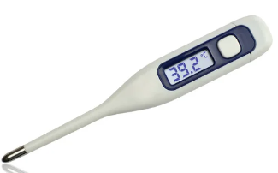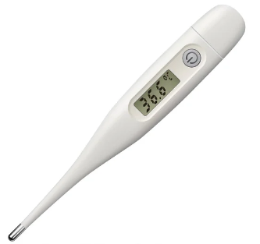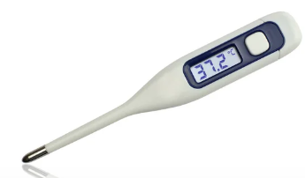

Julie Pierre Lola

- Quel est celui qui a le plus de température parmi Julie, Pierre et Lola?

- La température corporelle normale est égale à 37,5 °C.
a) Qui de Julie, de Pierre ou de Lola a de la température?
b) De combien dépasse sa température par rapport à la température normale?

- Donner l’écart de température entre Julie et Pierre

Activité 6: Croissance

Pour ses quatre ans, Raphaël va chez le pédiatre qui complète son carnet de santé.
Voici les informations qu’on peut y lire :
 | Taille | Poids
3 ans | 98 cm | 13,8 kg
4 ans | 1,12 m | 16,3 kg

Calcule les augmentations de poids et de taille de Raphaël entre 3 et 4 ans.

